План работы (дорожная карта) с родителями по благоустройству прогулочных участков в 2023 – 2024 г.
Месяц | Форма работы. Вид совместных действий с родителями | Результат
Август | Подготовительный этап. Определение объема работы. Неудовлетворительное состояние песочниц и столиков на прогулочных участках для детей раннего возраста | 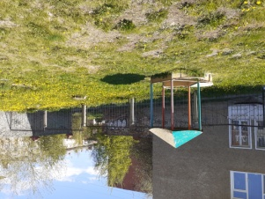
Сентябрь | Формирование плана совместной деятельности родителей воспитанников и детского сада | План работы
Октябрь-декабрь | Изготовление 4 песочниц для прогулочных участков с привлечением родителей воспитанников | 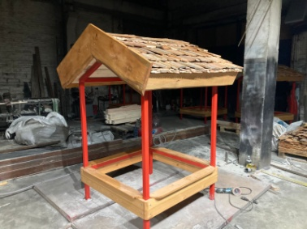
Январь | Транспортировка песочниц на территорию детского сада | 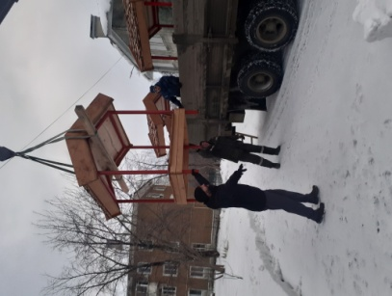
Февраль-апрель | Изготовление столиков и скамеек для прогулочных участков с привлечением родителей
Май | Транспортировка столиков и скамеек на территорию детского сада | 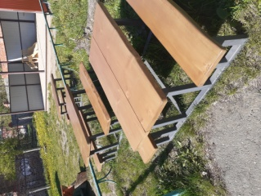
Май | Демонтаж старых песочниц и столиков на прогулочных участках | 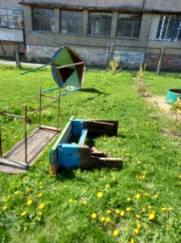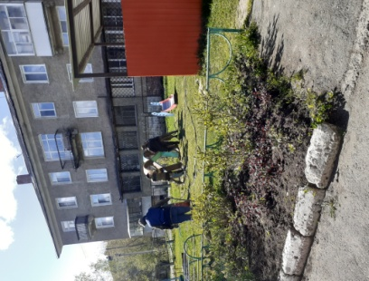
Май - июнь | Монтаж силами родителей воспитанников песочниц, столиков и скамеек на прогулочных участках | 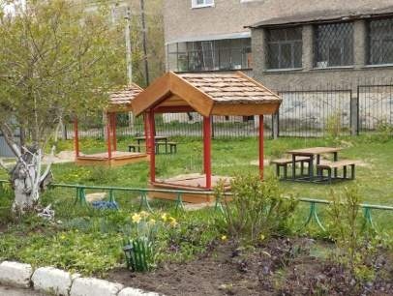
Июнь | Озеленение/благоустройство клумб прогулочных участков совместно с родителями

Руководитель ОСП № 3 О.С.Тушнолобова
Председатель родительского комитета ОСП № 3 Н.Г.Николаев

